BÀI KIỂM TRA SỐ 1

1. Yêu cầu:

Thiết kế giao diện điều khiển điều hòa nhiệt độ. Giao diện yêu cầu có các tính năng sau:

* Có các (objects) là các nút điều khiển: Nguồn, Fan, Mode, Nhiệt độ (tăng&giảm), Swing (điều khiển cánh quạt), Turbo (làm lạnh nhanh), Sleep (Chức năng hẹn giờ ngủ).
* Có các objects (đối tượng) là các hình ảnh, label (hiển thị nhiệt độ, độ tăng giảm +/-0.5o C.

2. Giao diện mẫu:

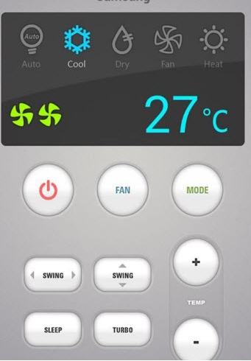

3. Yêu cầu về thực thi:

* Khi bấm nút nguồn: Thì số nhiệt độ sẽ hiện lên, khi bấm nút nguồn lần 2 thì số nhiệt độ tắt đi. Mặc định nhiệt độ ở 25 độ C.
* Khi bấm Fan thì hiện lên hình 1 cái quạt. (nâng cao: mỗi lần bấm thì tăng thêm 1 cái quạt, tối đa 5 cái quạt; khi đủ 5 cái quạt mà bấm tiếp thì sẽ tắt hết quạt và lặp lại).
* Khi bấm mode thì chuyển đổi liên tiếp giữa các hình icon biểu thị chế độ hoạt động.
* Khi bấm tăng giảm nhiệt độ thì tăng giảm theo mức +/- 0.5 độ C.
* Khi bấm Turbo thì hiển thị một icon thể hiện chức năng Turbor.

4. Yêu cầu làm bài:

* Sinh viên tự chọn hình ảnh, tự chọn bố cục bố trí hình ảnh và nút bấm. Có thể tham khảo hình vẽ ở trên.
* Khuyến khích sử dụng công cụ Pain hoặc Photoshop để thực hiện.
* Đặt tên project PNUCS353_HoVaTen_KT1

5. Tiêu chí đánh giá:

* Giao diện có đầy đủ các objects theo yêu cầu.
* Các nút bấm thực hiện đúng chức năng
* Các hình ảnh hiển thị đúng chức năng.
* Chương trình chạy không có lỗi khi bấm các nút.